Web社員管理システム
Web Employee Management System
利用マニュアル

目次
1. 機能説明 3
管理者
一般社員
2. システムへのログイン 4
3. トップページ 5
4. 企業情報の登録 6
管理者
4.1 管理部門情報の登録・編集 6
4.2 部署名の登録・変更 6
4.3 役職名の登録・変更 7
4.4 職業能力の登録・変更 7
5. 社員情報の登録 (入社前) 8
一般社員
管理者
5.1 入社予定者の登録 8
管理者
5.2 入社予定者の削除 9
管理者
5.3 入社予定者にメールを送信する 10
管理者
5.4 社員情報の登録 11
一般社員
5.5 ユーザーID変更通知 11
管理者
6. 在籍社員の登録 12
管理者
6.1 入社予定者の登録 12
6.2 利用者情報の変更 (登録状態を「正社員」へ変更) 12
7. 社員情報の変更①：一般社員による変更 14
管理者
一般社員
7.1 社員情報の変更 (基本操作) 14
一般社員
7.2 緊急連絡先の登録・変更・削除 15
一般社員
7.3 扶養家族の登録・変更・削除 16
一般社員
7.4 給与振込先の登録・変更 17
一般社員
7.5 変更の申請 18
一般社員
7.6 更新内容の変更 19
一般社員
7.7 変更申請の取り下げ 19
一般社員
7.8 証明データのアップロード 20
一般社員
7.9 自己紹介の更新 21
一般社員
7.10 パスワードの変更 22
一般社員
7.11 変更申請の確認 23
管理者
7.12 変更申請の承認 24
管理者
7.13 申請内容の訂正依頼 25
管理者
8. 社員情報の変更②：管理者による変更 26
管理者
8.1 利用者情報の変更 26
8.2 社会保険情報の変更 27
8.3 社員情報の変更 27
8.4 更新の確定 28
8.5 更新の取消 29
8.6 部署役職の変更 (メニューから実行) 29
8.7 履歴の照会 30
8.8 資料のアップロード 31
8.9 証明アップロード・自己紹介更新・パスワード変更 31
9. 緊急連絡先の参照 32
一般社員

1. 機能説明

本システムは、企業の持つ社員情報をWeb上で保存・更新できるサービスです。
従来のシステムは機能も多く費用もかさむため中小企業には不向きとされていましたが、本システムは機能を限定したシンプルな構成で、リーズナブルなイニシャルコストとランニングコストを実現しました。

主な特長
- 安心のhttps通信、国内サーバー利用
- OSにLinuxを採用し、毎日データバックアップを実施
- Pマーク取得企業によるサービス提供
- 2段階認証により本人以外使用不可
- PCでの使用を想定したシンプルな設計

本システムで管理できる情報
本システムでは一般社員と管理者の役割を明確化し、各情報を管理することができます。
管理できる情報は以下のとおりとなります。
管理者
一般社員
- 氏名変更 | - 入社予定者登録
- 住所変更 | - 入社予定者管理
- 扶養家族変更 | - 社会保険情報管理
- 緊急連絡先変更 | - その他情報管理（5項目独自で管理できます）
- 給与振込先変更 | - 所属・役職・ランクを管理できます。
- 写真データ変更 | - 一般社員の申請を承認
- 自己紹介情報変更 | - 資料（PDF）保存（５資料保存できます）
- パスワード変更
※ 管理者は一般社員の情報を更新することができます。また、一般社員から管理者へ変更することもできます(13ページ)。

ユーザー権限について
各ユーザーは「一般社員」または「管理者」のいずれかの権限を持ちます。権限によって、閲覧・変更できる範囲が異なります。このマニュアルでは、それぞれの権限を次のアイコンで表しています。

： 自身の情報のみ変更でき、他ユーザーの情報は閲覧範囲が制限されます。
一般社員
変更を確定するには、管理者に申請したうえで、承認を受ける必要があります。
管理者
： すべてのユーザーの情報を閲覧・変更できます。
一般社員から変更の申請があった場合、承認または訂正依頼をします。
このほか、ユーザーの権限や企業情報など、管理者専用の変更権限があります。

2. システムへのログイン
管理者
一般社員

- 登録しているID(メールアドレス)とパスワードを入力し、[ ログイン ]をクリックします。
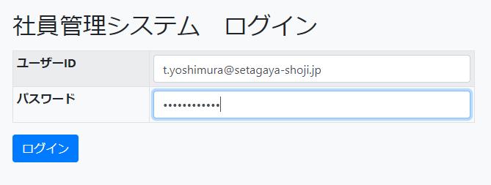

入力したメールアドレス宛に6桁の認証番号が送信されます。
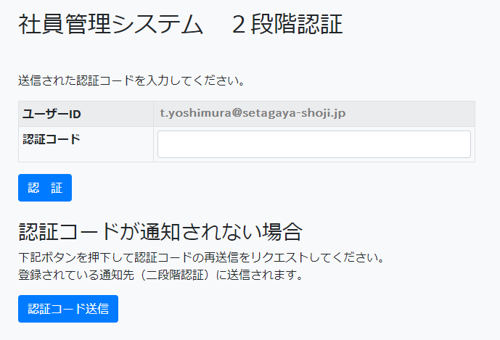

- メールに記載されている認証番号を入力し、[ 認証 ]をクリックします。
ログインが完了します。
認証コードが届かない場合や有効期限が切れてしまった場合は、[ 認証コード送信 ]をクリックして、認証コードを再送信してください。

認証が完了すると、トップページが表示されます。
一般社員の場合は自身の情報表示画面、管理者の場合は社員一覧画面がトップページになります。

3. トップページ

トップページで表示される項目は、[ 一般社員 ]と[ 管理者 ]で異なります。
一般社員

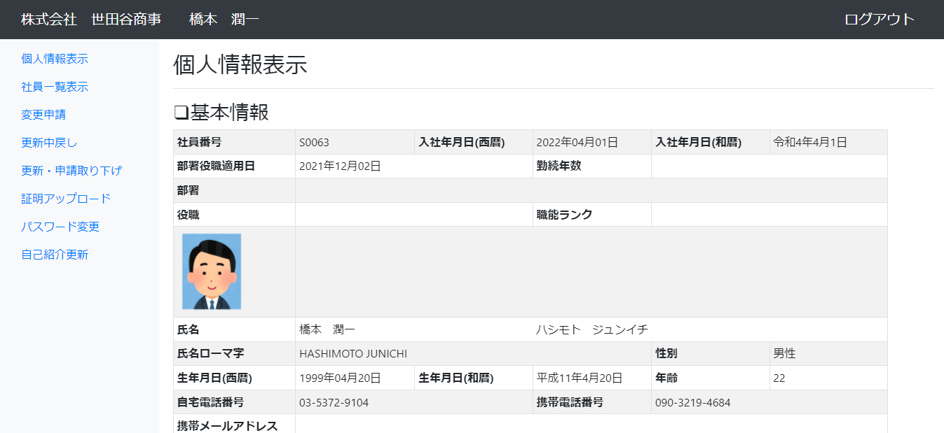

画面上部に[ 会社名 ]、[ 氏名 ]、[ 更新情報 ]、画面左に機能メニューが表示されます。
(承認済みの場合、[ 更新情報 ]には何も表示されません。)

管理者
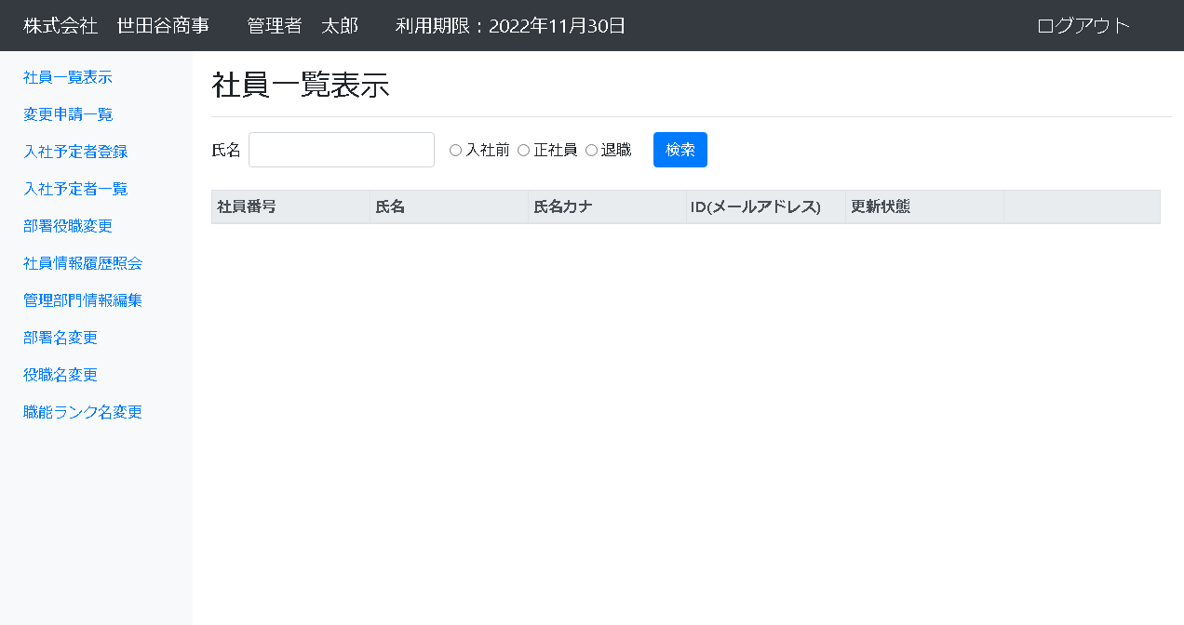

画面上部に[ 会社名 ]、[ 氏名 ]、[ 利用期限 ]、画面左に機能メニューが表示されます。

4. 企業情報の登録
管理者

社員情報を登録する前に、まず企業情報を登録してください。
企業情報の登録・変更は管理者のみ可能です。

4.1 管理部門情報の登録・編集
- メニューの[ 管理部門情報編集 ]から変更画面へ移動します。
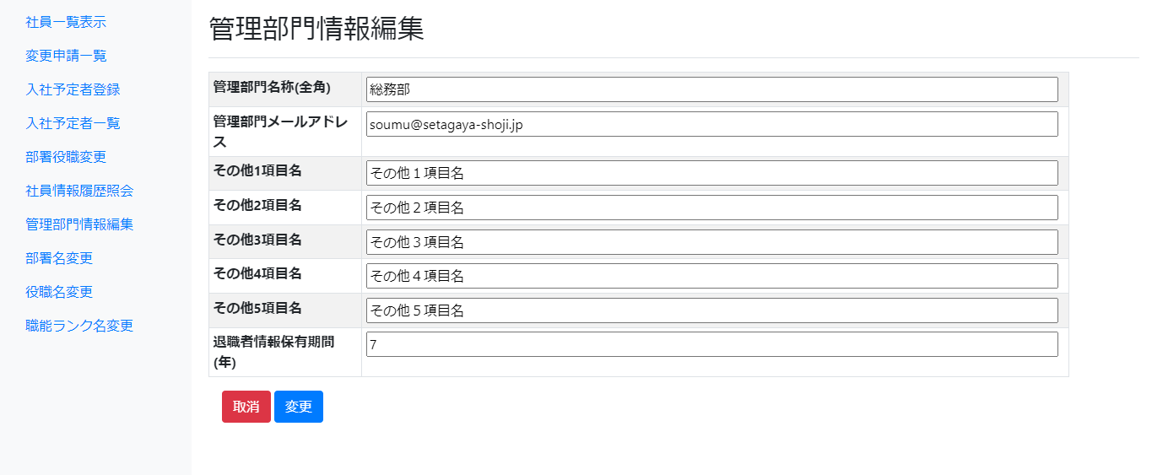
- 情報を入力し、[ 変更 ]をクリックします。

変更が確定されます。
- [ その他項目名 ]は最大20文字まで入力できます。また半角カナは利用できません。
- [ 退職者情報保有期間(年) ]は0～9の間で設定できます。「0」に設定すると、退職した翌月に情報が削除されます。(初期値は7に設定されています。)

4.2 部署名の登録・変更
- メニューの[ 部署名変更 ]から変更画面へ移動します。
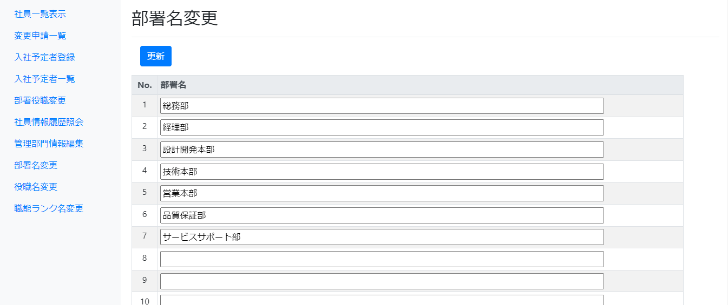
- 情報を入力し、[ 更新 ]をクリックします。

変更が確定されます。
- [ 部署名 ]は最大50文字まで入力できます。また半角カナは利用できません。

4.3 役職名の登録・変更
- メニューの[ 役職名変更 ]から変更画面移動します。
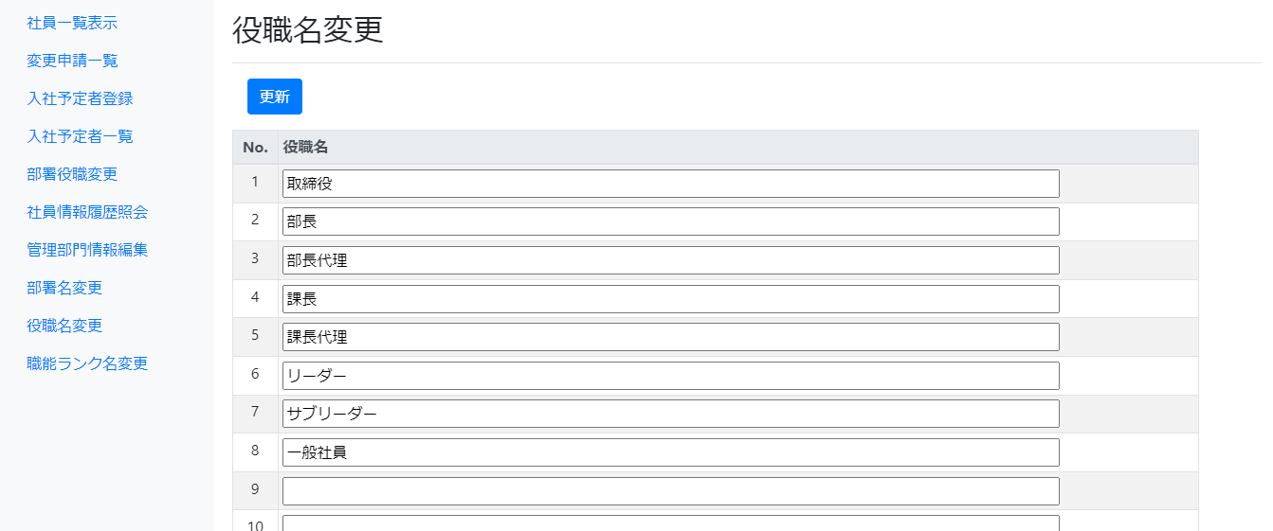
- 情報を入力し、[ 更新 ]をクリックします。

変更が確定されます。
- [ 役職名 ]は最大50文字まで入力できます。また半角カナは利用できません。

4.4 職業能力の登録・変更
- メニューの[ 職能ランク名変更 ]から変更画面移動します。
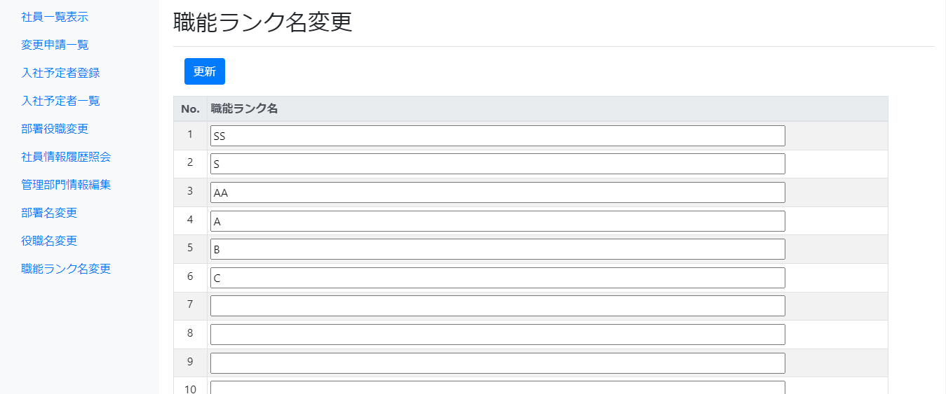
- 情報を入力し、[ 更新 ]をクリックします。

変更が確定されます。
- [ 職能ランク名 ]は最大10文字まで入力できます。また半角カナは利用できません。

5. 社員情報の登録 (入社前)
管理者
一般社員

新規に入社する社員を登録する場合は、以下の手順で行います。
登録したいときは、事前に履歴書等で情報を取得しください。
登録依頼メールを受信した一般社員が情報を入力する場合の手順は、「7. 社員情報の変更①」(14ページ)を参照してください。
管理者

5.1 入社予定者の登録
- メニューの[ 入社予定者登録 ]をクリックします。
登録画面へ移動します。
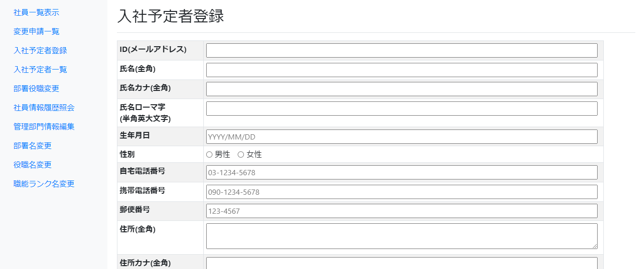

- 必要な情報を入力し、[ 登録 ]をクリックします。
入社予定者は一般社員として登録されます。
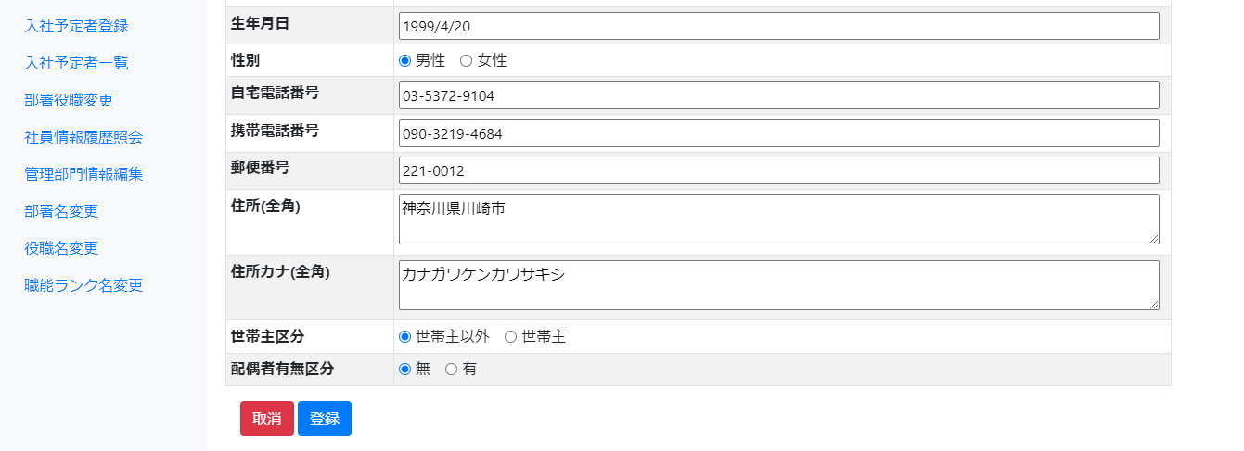

登録した情報を確認・変更したい場合は「8. 社員情報の変更②」(26ページ)を参照してください。
- [ 自宅電話番号 ]、[ 携帯電話番号 ]、[ 郵便番号 ]はハイフンを入れて入力してください。

5.2 入社予定者の削除
管理者
辞退等によって入社の予定が取り消された場合、以下の手順で入社予定者を削除できます。

- メニューの[ 入社予定者一覧 ]をクリックします。
入社予定者の一覧画面へ移動します。
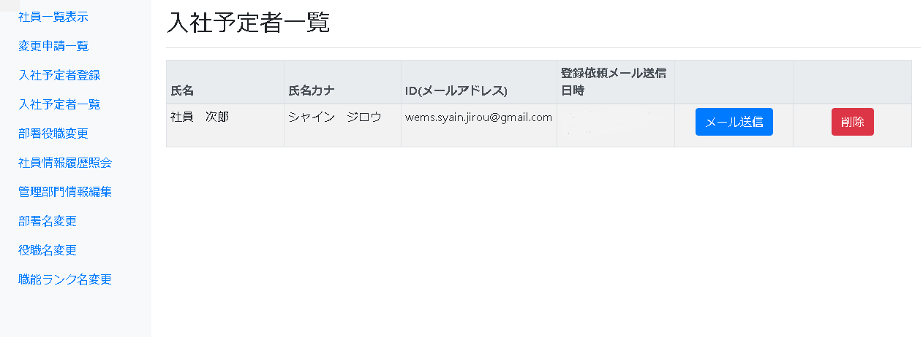

- 削除するユーザーを選び、[ 削除 ]をクリックします。
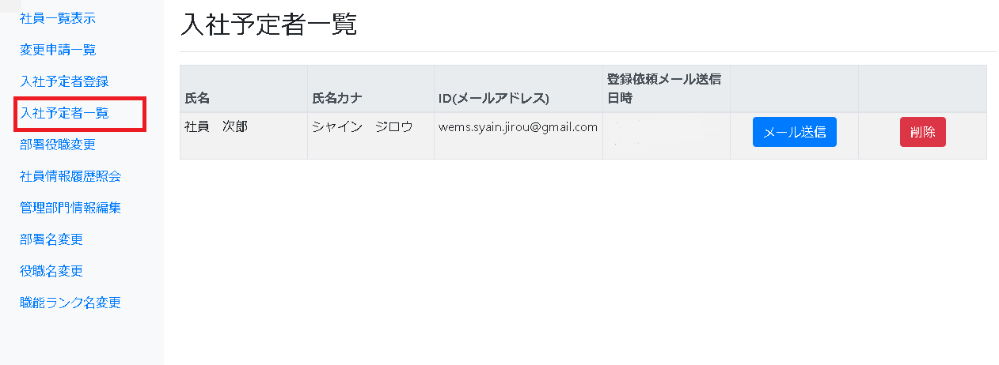

入力情報の詳細が表示されます。

- ユーザー情報を確認し、[ 削除 ]をクリックします。
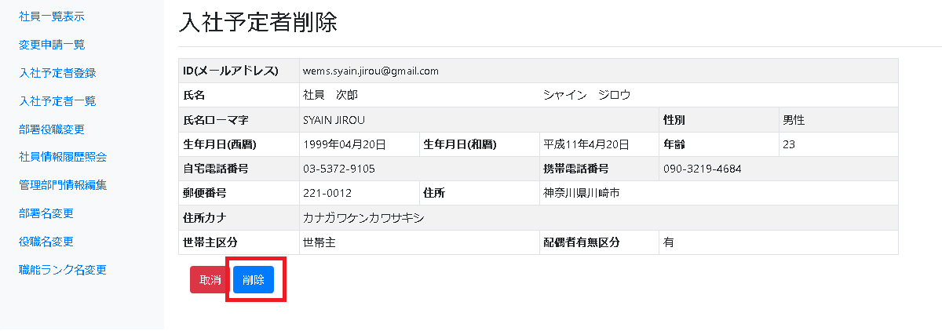

削除されたユーザーの情報は、以降閲覧・変更することができなくなります。

5.3 入社予定者にメールを送信する
管理者
入社予定者に、情報登録依頼のメールを送信できます。

- メニューの[ 入社予定者一覧 ]をクリックします。
入社予定者の一覧画面へ移動します。
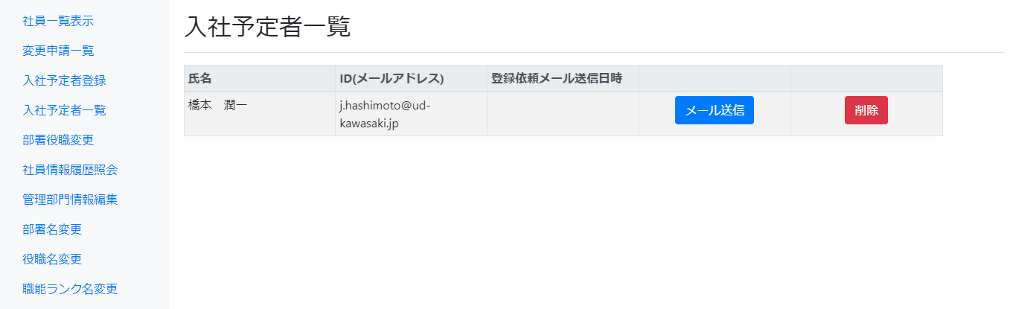

- メールを送りたい入社予定者の、[ メール送信 ]をクリックします。

- 回答期限日を入力します。
初期値は送信の7日後に設定されています。
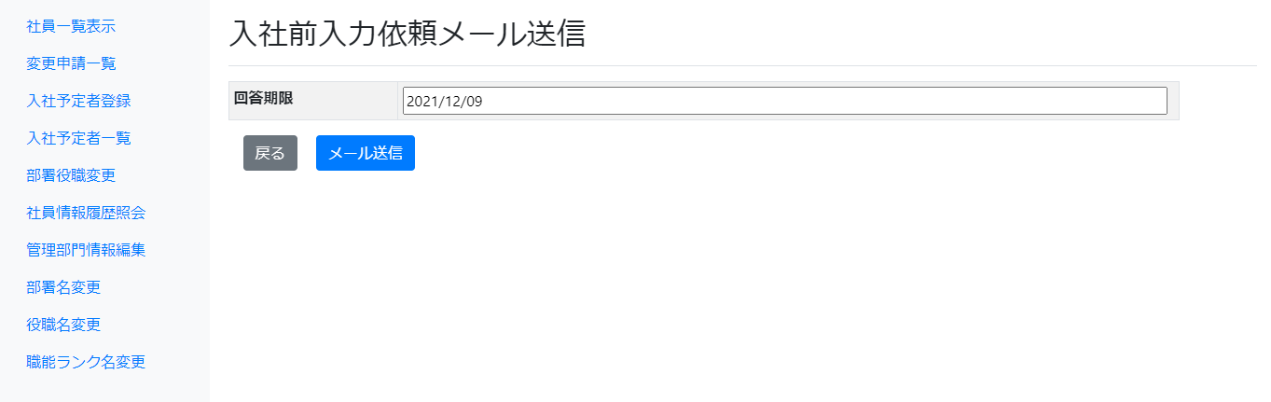

- [ メール送信 ]をクリックします。
情報登録依頼のメールが送信されます。
送信が完了すると「メール送信日時」が登録され、送信済みであることが確認できます。

5.4 社員情報の登録
一般社員
入社予定者は、システムから送信されたメールに記載されたURLから、社員管理システムにアクセスすることができます。IDは履歴書に記載したメールアドレスで登録されています。

重要：
パスワードは生年月日の月・日と携帯電話番号の下4桁を組み合わせた8桁の数字が登録されています。
例) 1998年2月27日生まれで、携帯電話番号が090-1234-5678の場合
→ 「02275678」が初期パスワードになります。

ログインが完了したら、「7 社員情報の変更①」の手順(14ページ)で情報登録を行ってください。
管理者

5.5 ユーザーID変更通知
社員の登録を行なったあと、ユーザーID（社用のメールアドレス）を変更した場合は以下の手順で通知します。

- 通知する社員の詳細画面へ移動し、画面上部の[ ID変更通知 ]をクリックします。
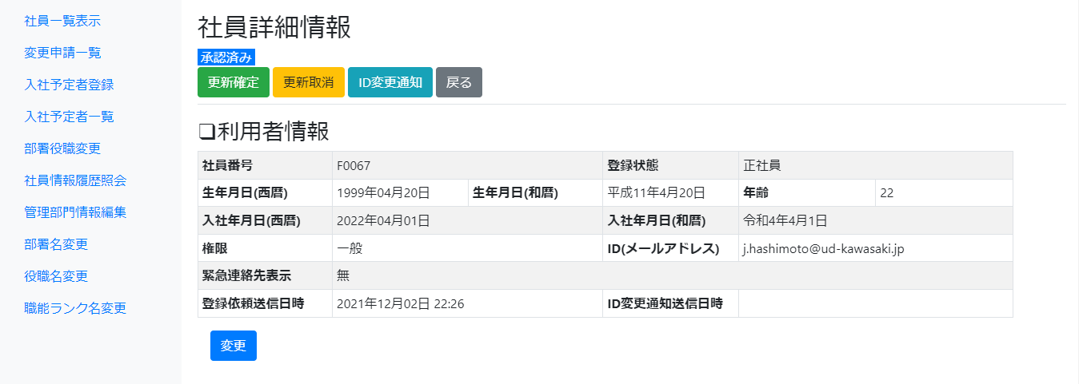

- [ メール送信 ]をクリックします。
表示されているIDに変更した旨のメールが送信されます。
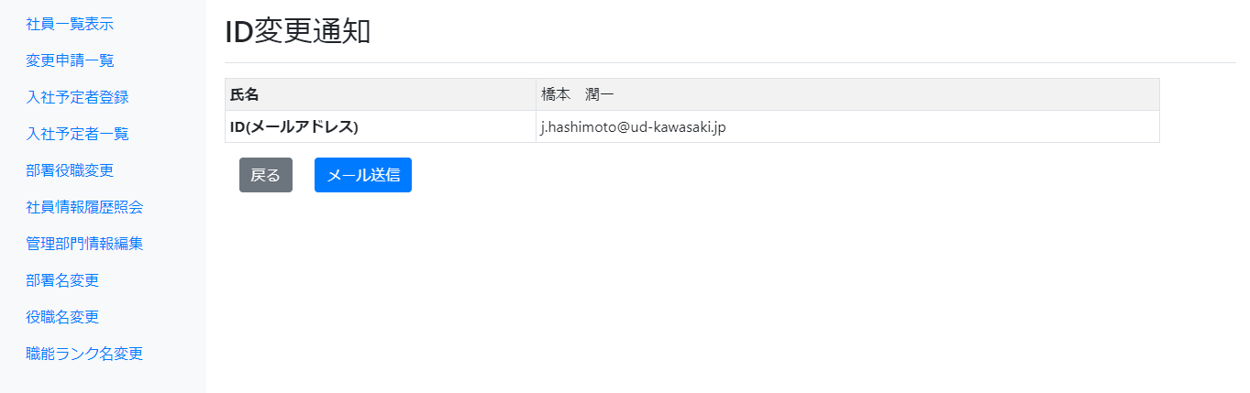

6. 在籍社員の登録
管理者

既に在籍している社員を登録する場合も、基本的には同じ手順で入社予定者の登録を行います。
登録が完了したら、登録状態を「入社前」から「正社員」に変更します。

6.1 入社予定者の登録
まずはじめに、管理者が「5. 社員情報の登録(入社前)」の「5.1 入社予定者の登録」(8ページ)の手順で社員の情報を入力して、入社予定者として登録します。

6.2 利用者情報の変更 (登録状態を「正社員」へ変更)
- 社員一覧画面で、[ 入社前 ]を選択して[ 検索 ]をクリックします。
入社前のユーザーが一覧表示されます。
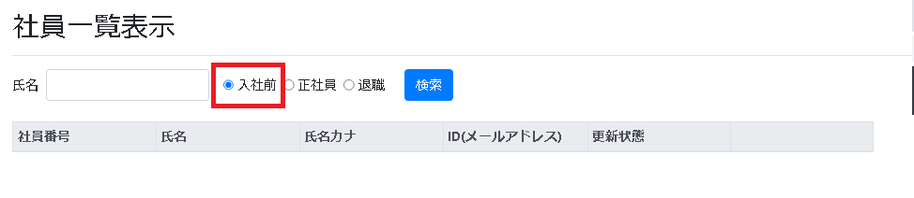

- 変更したい人を選んで[ 詳細 ]をクリックます。
社員の詳細ページへ移動します。
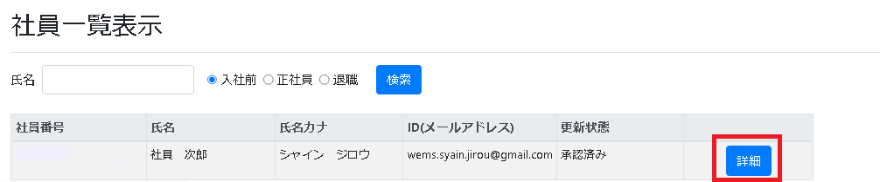

- [ 利用者情報 ]の[ 変更 ]をクリックします。
変更ページに移動します。
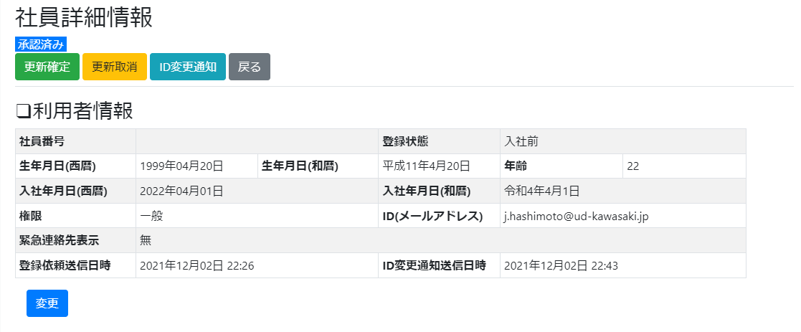

(次ページにつづく)
- [ 登録状態 ]を[ 入社前 ]から[ 正社員 ]に変更し、[ 変更確定 ]をクリックします。
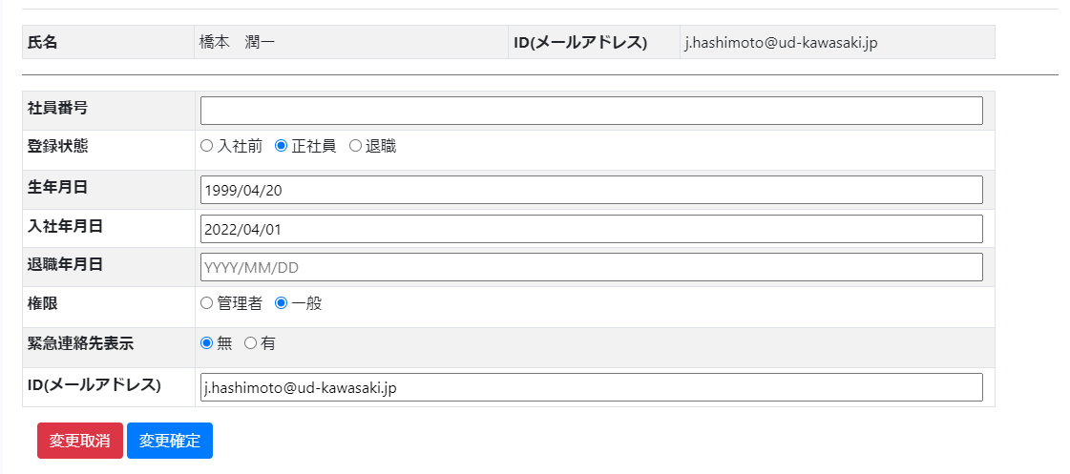

※入力項目について
- 社員番号：20文字まで入力できます。（半角カナは利用できません）
- 登録状態：入社前、正社員、退職が選択できます。
- 生年月日：西暦YYYY/MM/DD形式で入力します。
- 入社年月日：西暦YYYY/MM/DD形式で入力します。
- 退職年月日：登録状態が退職時に入力できます。西暦YYYY/MM/DD形式で入力します。
- 権限：管理者か一般を選択します。
- 緊急連絡先表示：権限が一般の社員に緊急連絡先を表示する必要がある人にだけ「有」とします。
- ID(メールアドレス)：会社で使用するメールアドレスを入力します。

7. 社員情報の変更①：一般社員による変更
一般社員
管理者

ご注意：
- 変更内容の承認は管理者のみ行うことができます。
- 一般社員が自身の情報を変更する場合、情報を入力した後で管理者に申請し、承認を得る必要があります。
※更新状態が「承認済み」（一般の場合は状態は表示されない）または「更新中」の場合のみ可能です。(パスワード変更・自己紹介更新は除く)
一般社員

7.1 社員情報の変更 (基本操作)
- 自身の個人情報表示画面から各情報の変更画面に移動し、[ 変更 ]をクリックします。
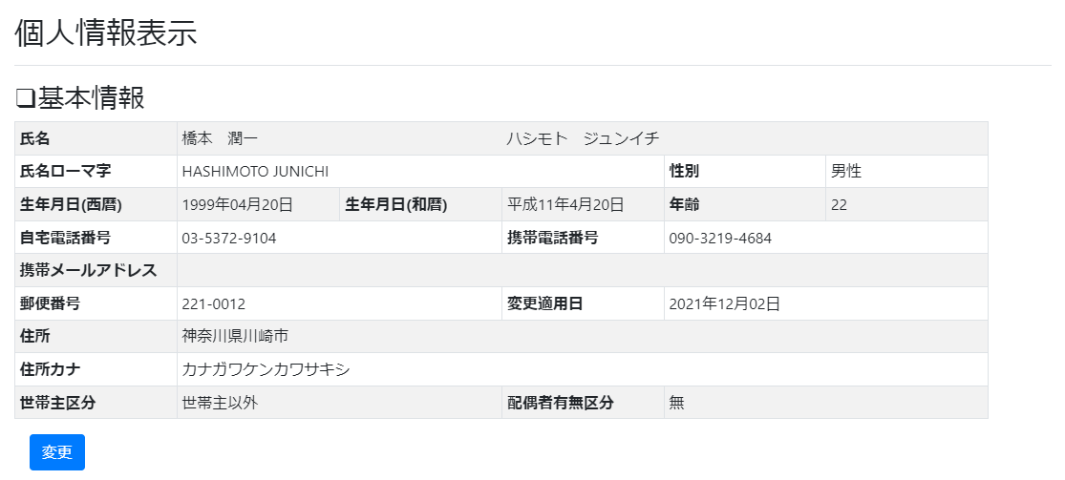

- 修正したい情報を入力し、入力が完了したら[ 変更保存 ]をクリックします。
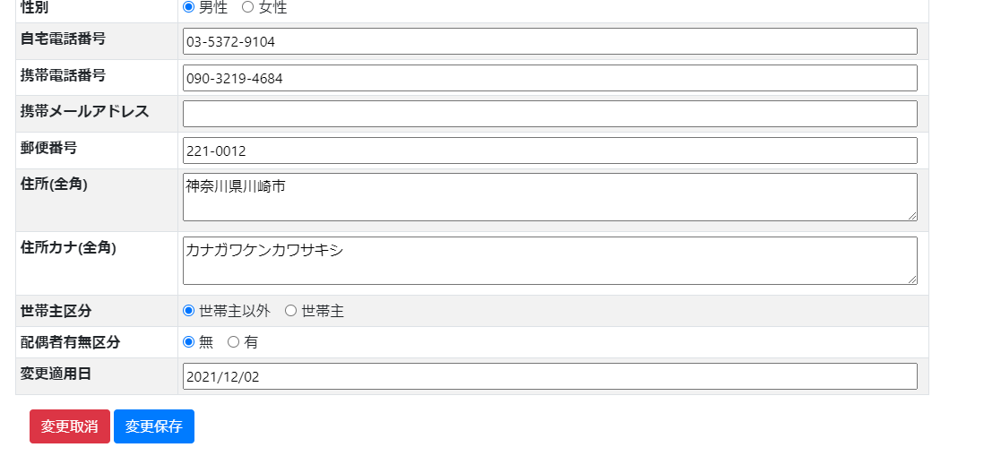

更新状態が[ 更新中 ]に遷移します。
必要な情報の変更が完了するまで手順1と2を繰り返し、すべての変更が完了したら、変更申請へ進みます。

7.2 緊急連絡先の登録・変更・削除
一般社員
- 個人情報表示画面をスクロールさせ、[ 緊急連絡先 ]の下にある[ 追加 ]をクリックします。
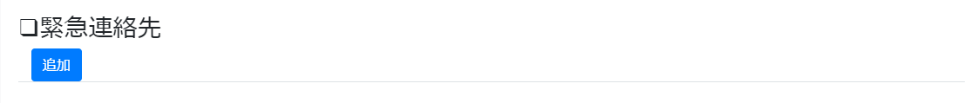

- 追加したい情報を入力します。
「同居区分」を「同居」に設定した場合、「郵便番号」、「住所」「住所カナ」は入力できません。
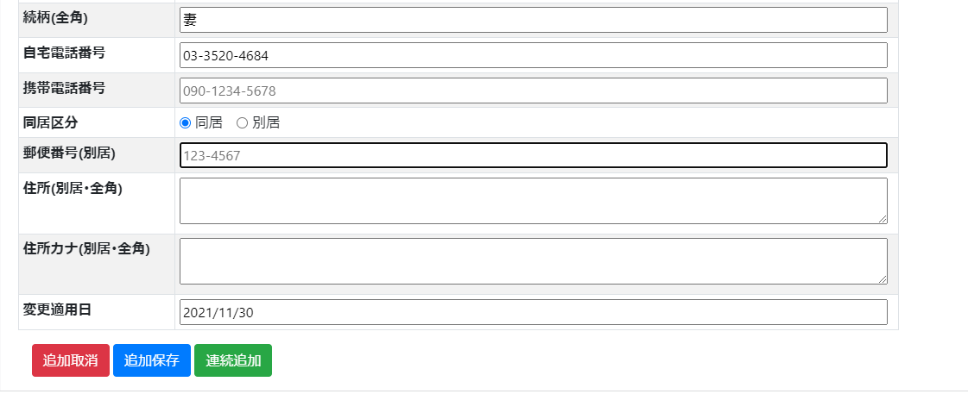

- 情報を保存したい場合は[ 追加保存 ]、引き続き次の連絡先を登録したい場合は[ 連続追加 ]をクリックします。
追加保存：入力に誤りが無い場合は、個人情報表示に遷移します。
連続追加：入力に誤りが無い場合は、項目に入力されている値がクリアされて入力可能な状態になります。

- 削除・変更したい場合
個人情報表示画面をスクロールさせ、削除したい緊急連絡先の下にある[ 削除 ]をクリックします。
個人情報表示画面をスクロールさせ、変更したい緊急連絡先の下にある[ 変更 ]をクリックします。
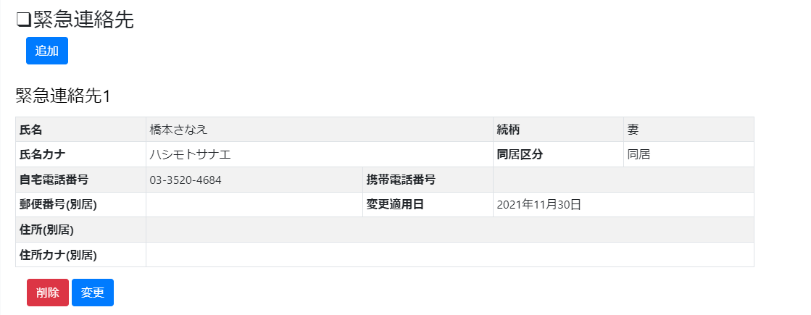

7.3 扶養家族の登録・変更・削除
一般社員
- 個人情報表示画面をスクロールさせ、「扶養家族」の下にある[ 追加 ]をクリックします。

- 追加したい情報を入力します。
「同居区分」を「同居」に設定した場合、「郵便番号」、「住所」「住所カナ」は入力できません。
「健保扶養義務」又は「税法扶養義務」のどちらかが「あり」でないと保存できません。
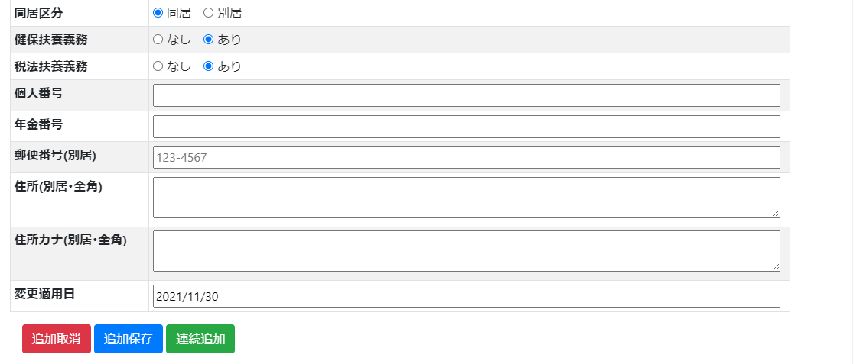

- 情報を保存したい場合は[ 追加保存 ]、引き続き次の連絡先を登録したい場合は[ 連続追加 ]をクリックします。
追加保存：入力に誤りが無い場合は、個人情報表示に遷移します。
連続追加：入力に誤りが無い場合は、項目に入力されている値がクリアされて入力可能な状態になります。

- 削除・変更したい場合
個人情報表示画面をスクロールさせ、削除したい扶養家族の下にある[ 削除 ]をクリックします。
個人情報表示画面をスクロールさせ、変更したい扶養家族の下にある[ 変更 ]をクリックします。
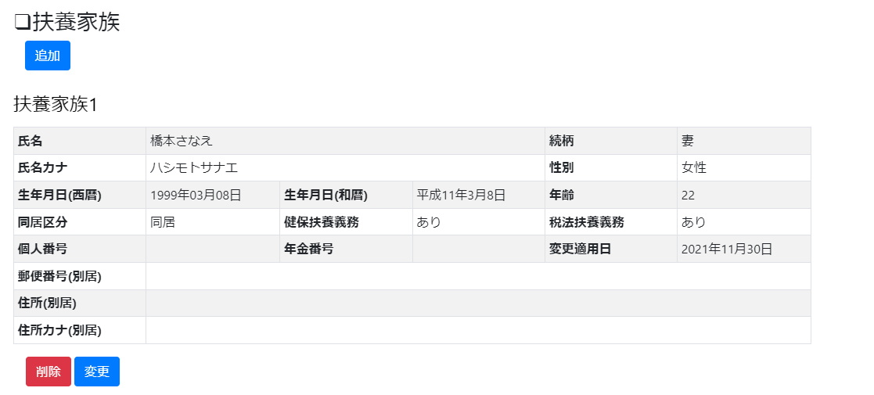

7.4 給与振込先の登録・変更
一般社員
- 個人情報表示画面をスクロールさせ、「緊急連絡先」の下にある[ 追加 ]をクリックします。
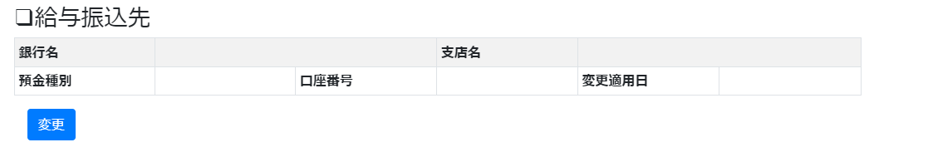

- 口座情報を入力し、[ 変更保存 ]をクリックします。
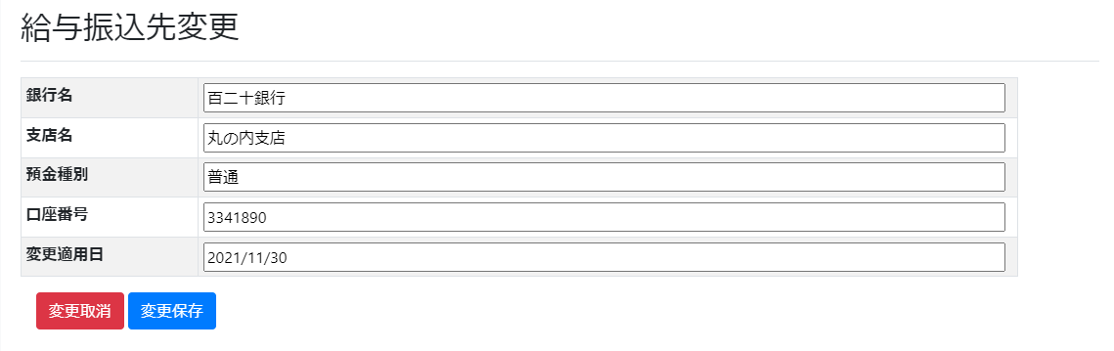

7.5 変更の申請
一般社員
一般社員が自身の情報を変更する場合、情報を入力した後で管理者に申請し、承認を得る必要があります。

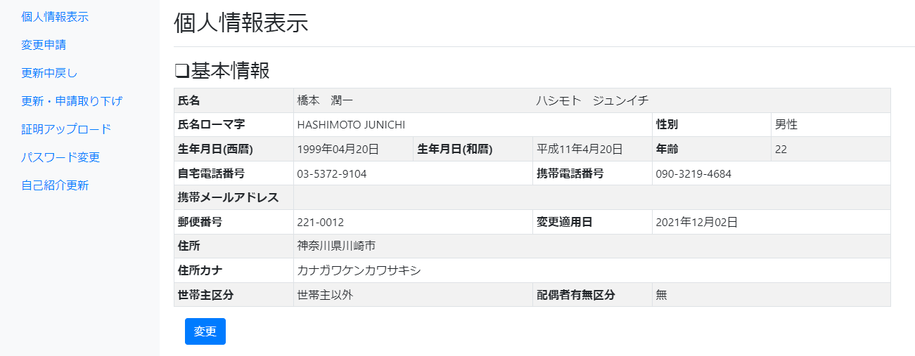
- メニューの[ 変更申請 ]を選択し、変更申請画面へ移動します。

- フォームに変更した内容・理由を記入します。
- [ 変更申請 ]をクリックすると、管理者に申請メールが送信されます。
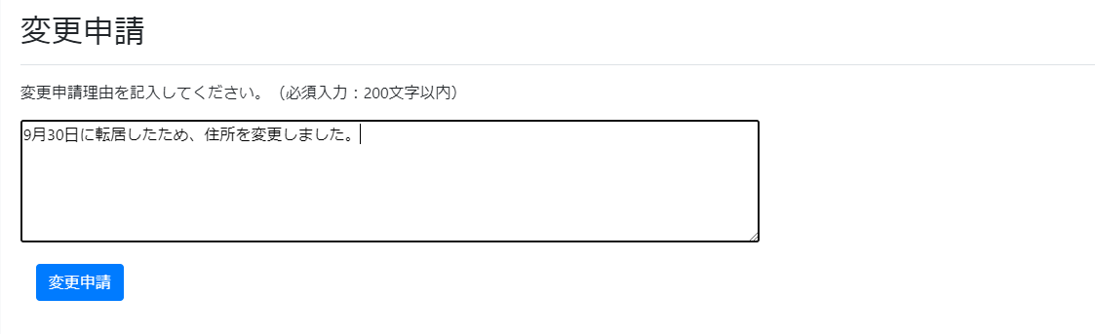

ご注意：半角カナは利用できません。
更新状態が「申請済み」に遷移します。

7.6 更新内容の変更
一般社員
申請した内容の訂正は、以下の手順で行います。

- メニューの[ 更新中戻し ]を選択し、[ 更新戻し実施 ]をクリックします。
管理者宛てに、申請内容を訂正する旨のメールが送信されます。
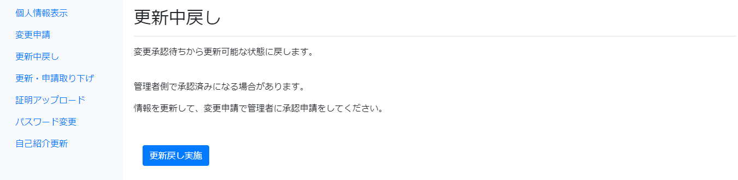

更新状態が[ 更新中 ]に遷移します。
一般社員

7.7 変更申請の取り下げ
申請した内容を取り消しは、以下の手順で行います。

- メニューの[ 更新・申請取り下げ ]を選択し、[ 更新・申請取下げ ]をクリックします。
申請前の場合、更新データを破棄して更新データ入力前に戻します。
申請済みの場合、管理者宛てに申請を取り下げる旨のメールが送信されます。
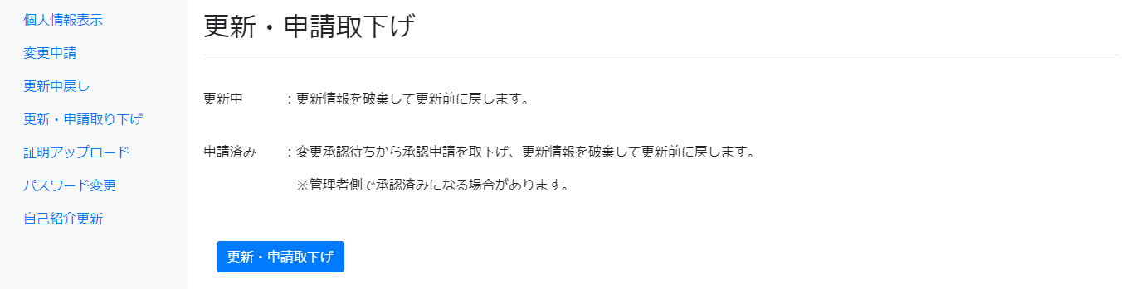

更新状態が[ 承認済み ]（一般は状態表示されません）に遷移します。

7.8 証明データのアップロード
一般社員
更新状態が[ 承認済み ]（一般は状態が表示されません）または[ 更新中 ]の場合のみ実行可能です。

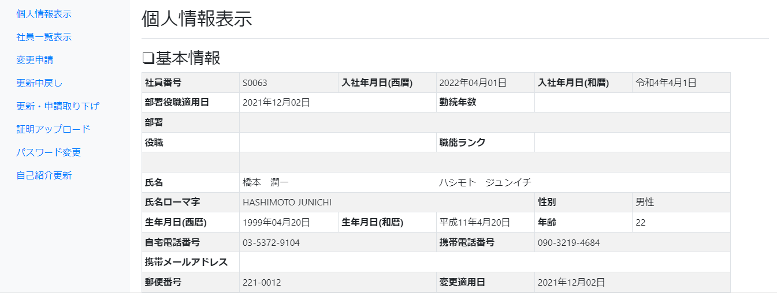
- メニューの[ 証明アップロード ]を選択し、アップロード画面へ移動します。

- [ ファイルを選択 ]をクリックし、アップロードする画像を選択します。
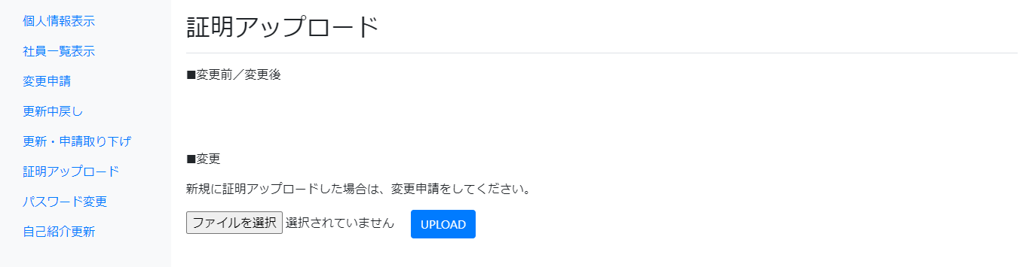

- 画像のプレビューを確認し、[ UPLOAD ]をクリックします。
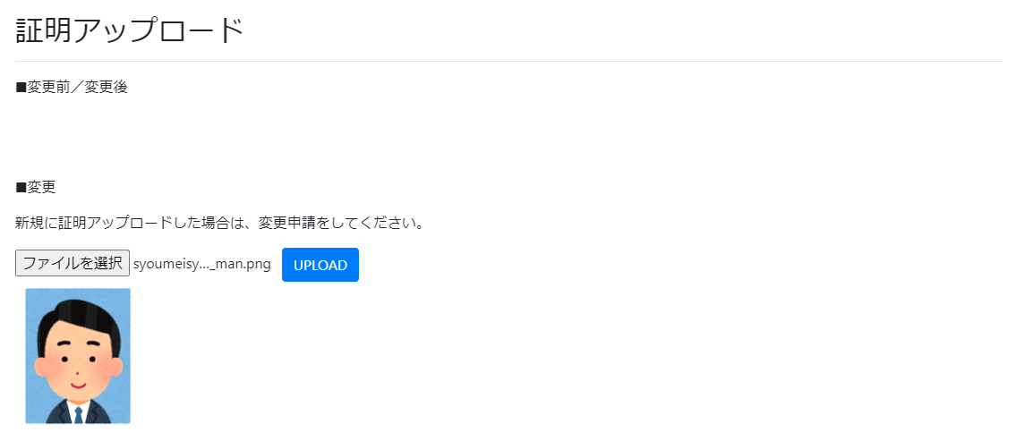

更新状態が[ 社員更新中 ]に遷移します。
変更を確定するには、「7.5 変更の申請」(18ページ)を行います。

7.9 自己紹介の更新
一般社員
更新状態に関係なく実行可能です。

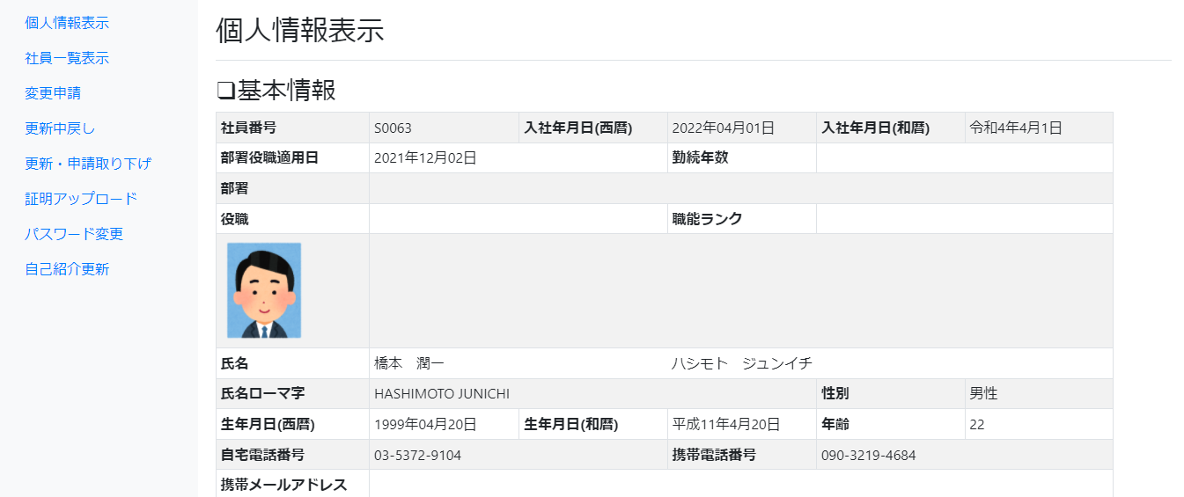
- メニューから[ 自己紹介更新 ]を選択し、自己紹介入力画面に移動します。

- 自己紹介を記入し、[ 自己紹介更新 ]をクリックすると更新されます。
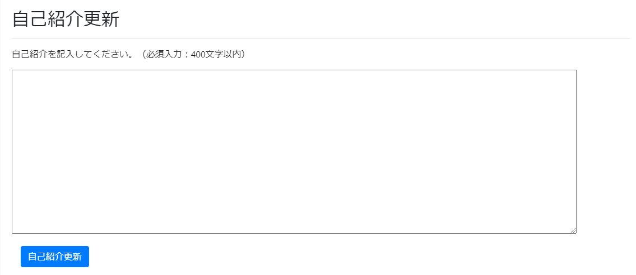

自己紹介には、経歴、自己PR、将来目標、長所／短所、趣味／特技、信条などを入れて社内コミュニケーションに活用できます。
ご注意：半角カナは利用できません。

7.10 パスワードの変更
一般社員
更新状態に関係なく実行可能です。

- メニューから[ パスワード変更 ]を選択し、パスワード変更画面に移動します。

- 変更したいパスワードを入力します。
8～40文字で入力してください。使用できる文字は、
・半角英大文字
・英小文字
・数字
・記号
です。

- [ パスワード変更 ]をクリックすると、新しいパスワードが登録されます。
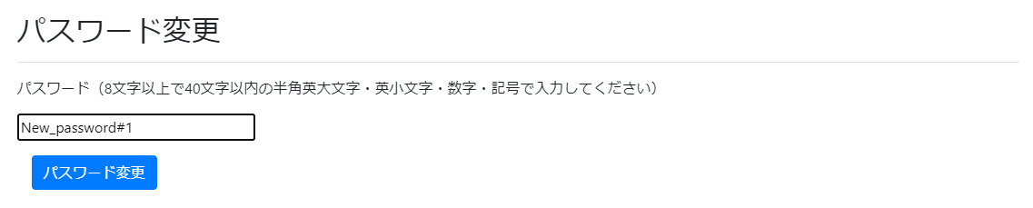

次回以降のログイン時は新しいパスワードを使用します。

管理者

7.11 変更申請の確認
一般社員が入力した情報は、管理者が承認することで更新されます。

- メニューの[ 変更申請一覧 ]を選択して変更申請一覧を表示し、承認する申請を選んで[ 詳細 ]をクリックします。
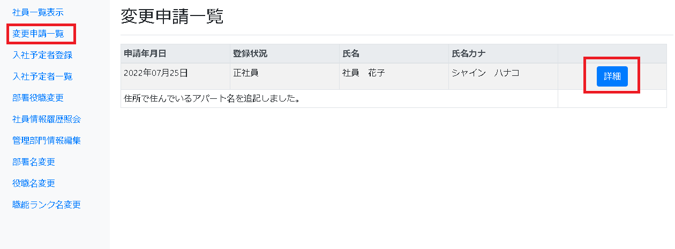

- 承認する申請の[ 詳細 ]をクリックし、申請詳細画面へ移動します。
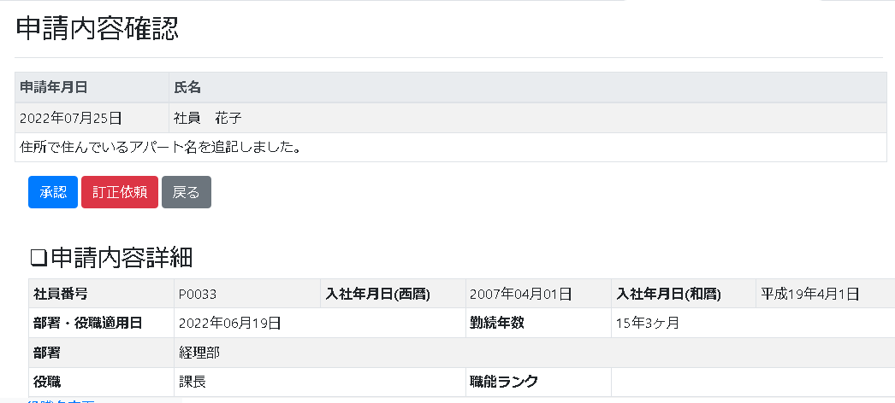

申請内容に問題がない場合→「7.12 変更申請の承認」(24ページ)へ
申請内容に問題がある場合→「7.13 申請内容の訂正依頼」(25ページ)へ

7.12 変更申請の承認
管理者
- 申請詳細画面上部の[ 承認 ]をクリックし、承認画面に移動します。
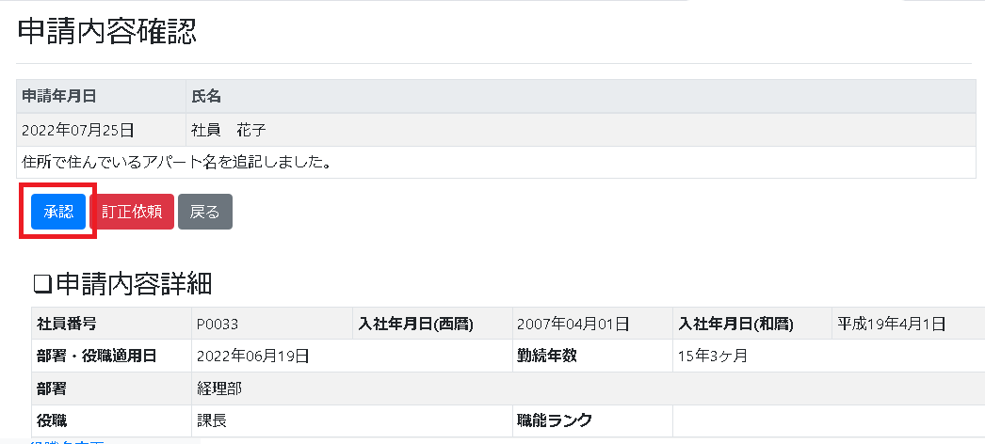

- [ はい ]を選択すると、申請者に承認する旨のメールが送信されます。
更新状態が[ 承認済み ]に遷移します。
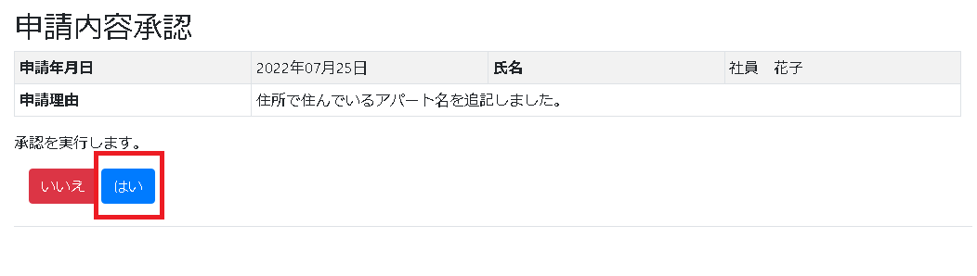

7.13 申請内容の訂正依頼
管理者
- 申請詳細画面上部の[ 訂正依頼 ]をクリックし、訂正依頼画面に移動します。
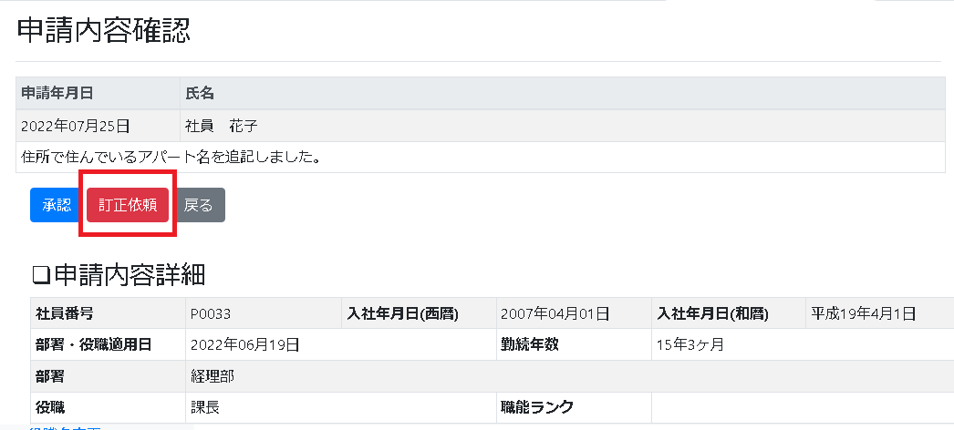

- フォームに訂正依頼内容を記入します。
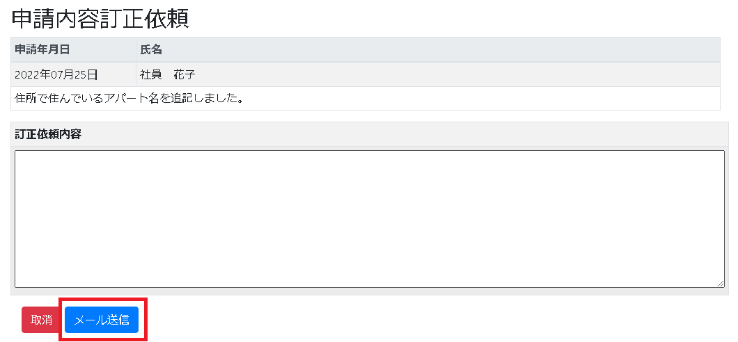

ご注意：半角カナは利用できません。

- [ メール送信 ]をクリックすると、申請者に訂正依頼内容が記載されたメールが送信されます。
更新状態が[ 社員更新中 ]に遷移します。

8. 社員情報の変更②：管理者による変更
管理者

以下の手順は、管理者のみ実行可能です。

※いずれの更新状態でも実行可能。(変更後に履歴は残らず、新しい情報が上書きされます。)
- 利用者情報
- 社会保険情報
- その他情報 (5項目各200文字まで登録可能)
- 資料(PDF)(履歴書などをPDF化してアップすることができます)

※更新状態が「承認済み」または「管理者更新中」の場合のみ変更可能
- 基本情報
- 緊急連絡先情報
- 扶養家族情報
- 給与振込先情報
- 組織情報編集

8.1 利用者情報の変更
- 社員詳細画面で、[ 利用者情報 ]の下にある[ 変更 ]をクリックします。
変更画面へ移動します。
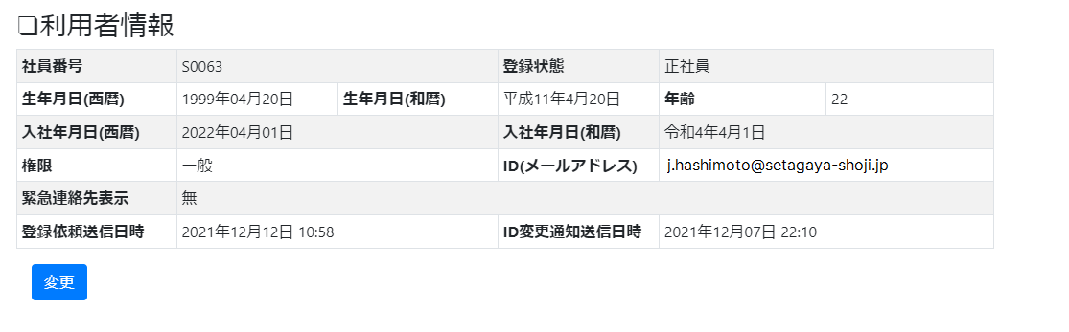

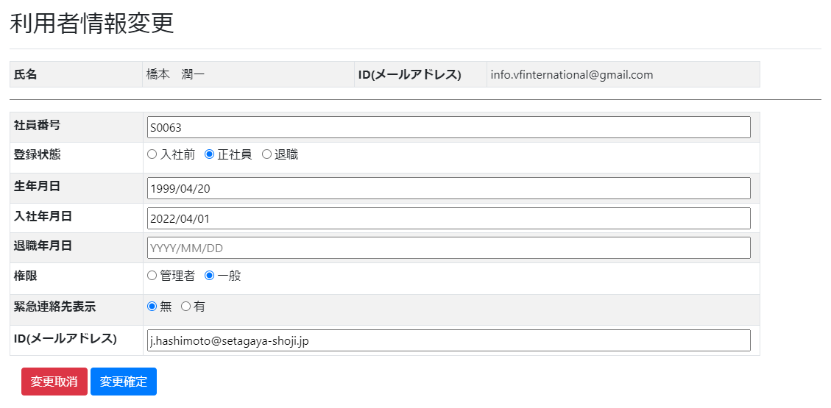
- 必要な情報を入力したら[ 変更確定 ]をクリックします。

- [ 緊急連絡先表示 ]を[ 有 ]にすると、一般社員の情報一覧に緊急連絡のボタンが表示されます。(初期値は[ 無 ]に設定されています。)(32ページ)

8.2 社会保険情報の変更
- 社員詳細画面で、[ 社会保険情報 ]の下にある[ 変更 ]をクリックします。
変更画面へ移動します。
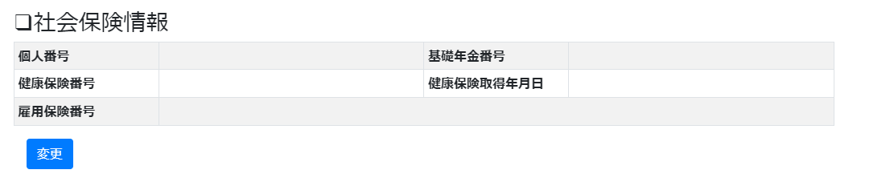

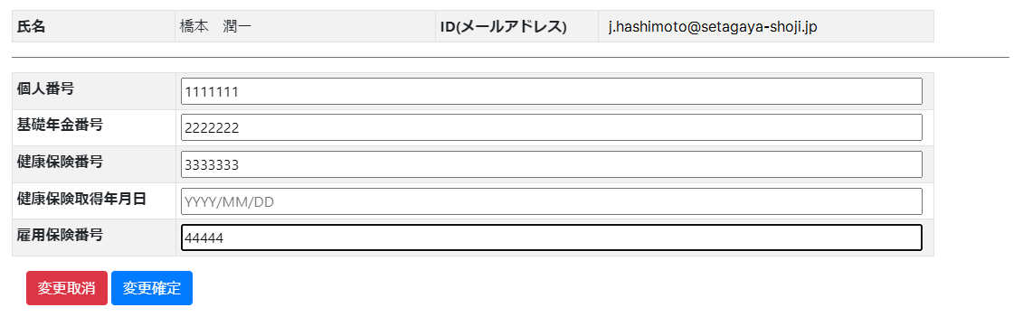
- 各情報の変更画面に移動し、必要な情報を入力したら[ 変更確定 ]をクリックします。

変更が反映され、更新状態は遷移しません。

8.3 社員情報の変更
- 社員一覧画面から、氏名または登録状態を入力して社員を検索します。
- 情報を変更する社員の[ 詳細 ]ボタンをクリックします。
社員詳細画面へ移動します。
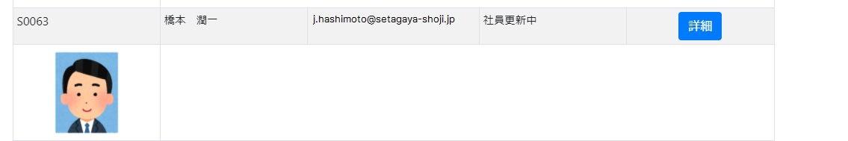

- 下にスクロールして変更したい項目情報に移動し、[ 変更 ]をクリックします。

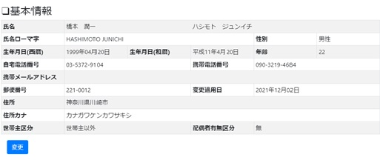

(次ページにつづく)
- 必要な情報を入力し、変更が終了したら[ 変更確定 ]をクリックします。
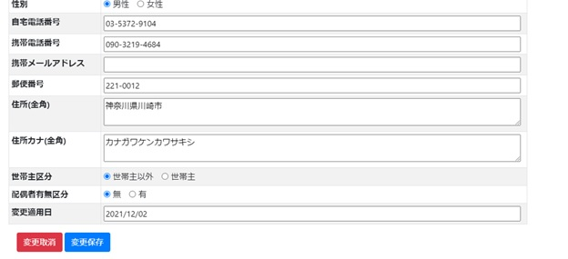
更新状態が[ 管理者更新中 ]に遷移します。
必要な情報の変更が完了するまで、手順３と４を繰り返します。
すべての変更が完了したら、「8.４ 更新の確定」へ、変更を取り消したい場合は「8.５ 更新の取消」(29ページ)へ進みます。

8.4 更新の確定
- 社員詳細画面上部の[ 更新確定 ]を選択します。
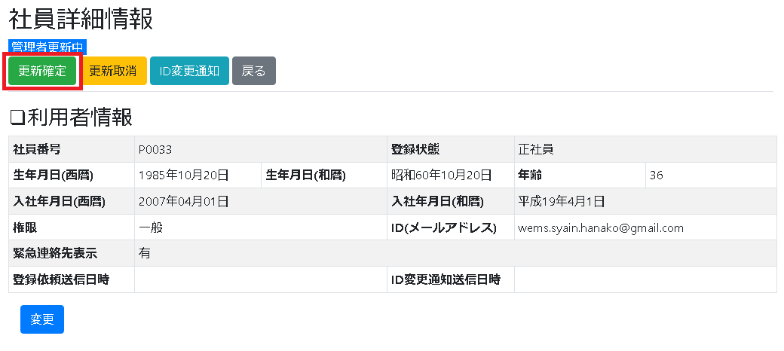
変更完了画面へ移動します。

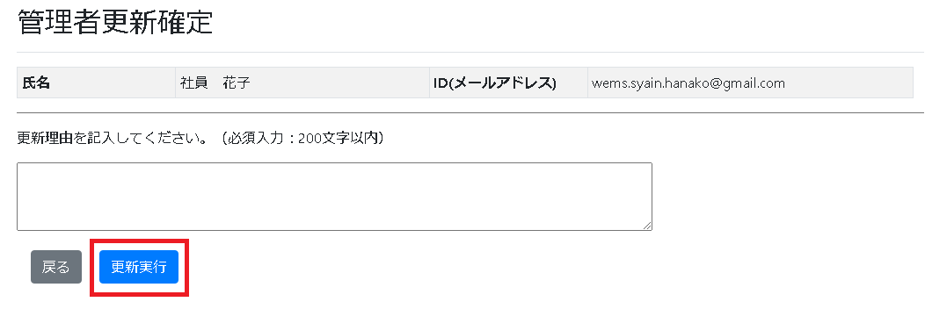
- フォームに変更内容・理由を記入したら、[ 更新実行 ]をクリックします。

ご注意：半角カナは利用できません。
更新状態が[ 承認済み ]に遷移します。

8.5 更新の取消
- 社員詳細画面上部の[ 更新取消 ]をクリックします。
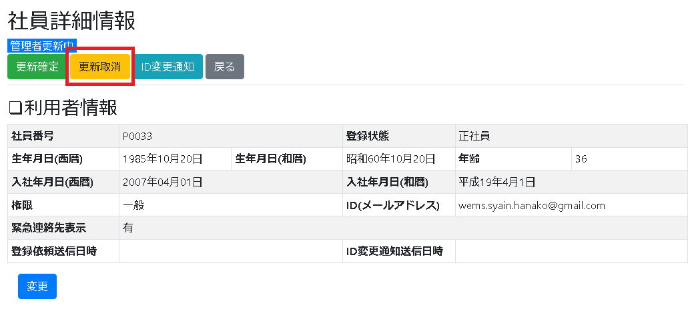
変更取消画面へ移動します。

- 「取消実行」をクリックします。
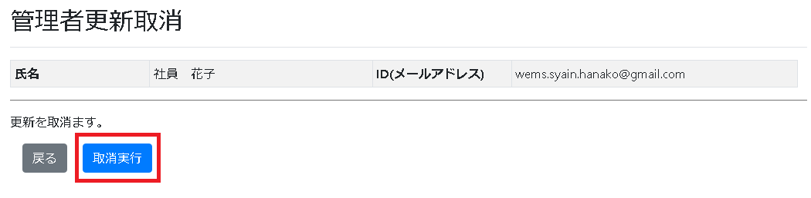

変更した内容が無効になり、最新の有効な情報が表示されます。
更新状態が[ 承認済み ]に遷移します。

8.6 部署役職の変更 (メニューから実行)
部署役職の変更は詳細画面から行うこともできますが、メニューから[ 部署役職変更 ]から選択することもできます。
※この場合、更新状態が「承認済み」の場合のみ実行可能です。

- メニューから[ 部署役職変更 ]を選択し、社員検索画面へ移動します。
- 氏名または部署名で社員を検索し、[ 変更 ]をクリックします。
変更画面へ移動します。
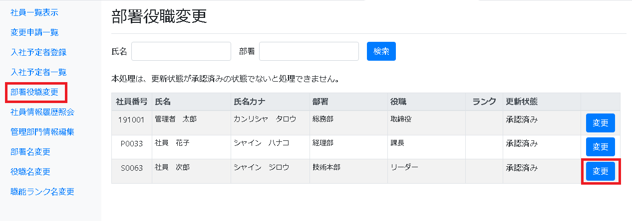

(次ページにつづく)
- 変更を入力し[ 変更確定 ]をクリックします。
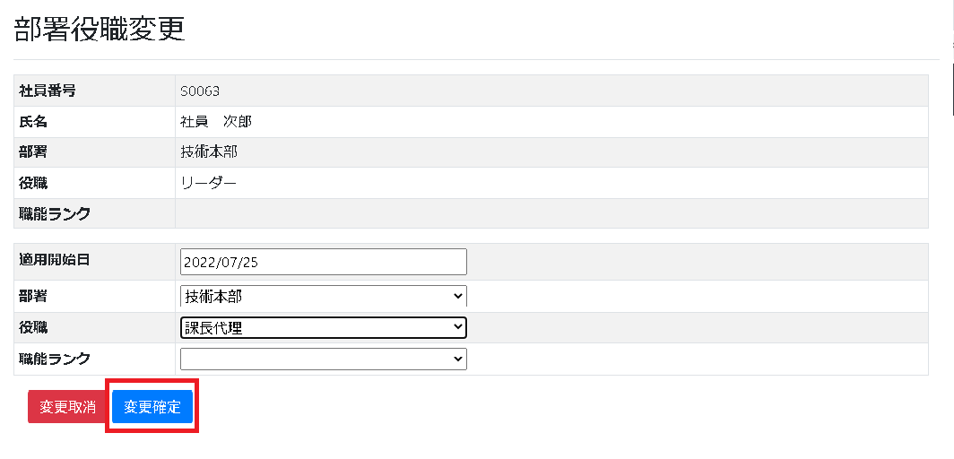

更新状態は[ 承認済み ]のまま変化しません。

8.7 履歴の照会
管理者は社員の過去の情報を確認することができます。

- メニューの[ 社員情報履歴照会 ]を選択して履歴照会用の社員一覧画面へ移動します。
- 氏名と状態を選択して社員を検索し、[ 詳細 ]をクリックします。
選択した社員の履歴一覧が表示されます。
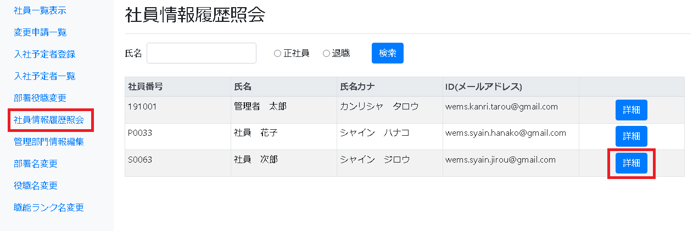

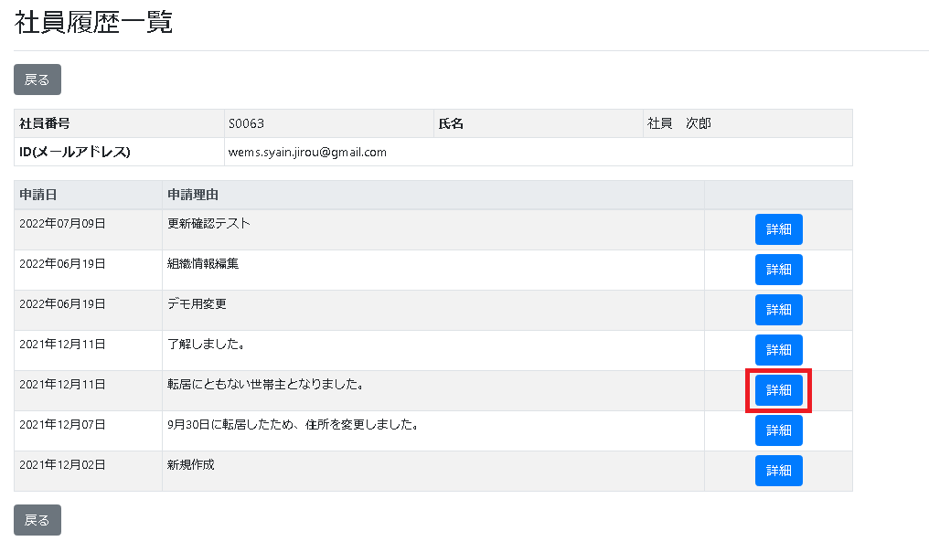
- 詳細を確認したい場合は、履歴の横の[ 詳細 ]をクリックします。

選択した履歴の詳細を確認できます。

8.8 資料のアップロード
履歴書などをPDF化してアップロードすることができます。
- 社員詳細画面で、[ 資料(PDF) ]の横にある[ アップロード ]をクリックします。
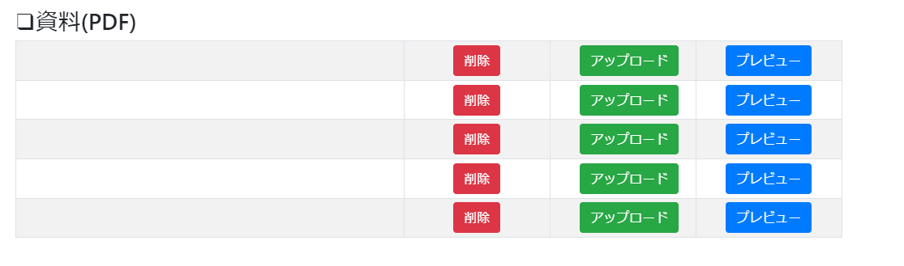

- [ ファイルを選択 ]をクリックしてPDFファイルを選択し、[ UPLOAD ]をクリックします。
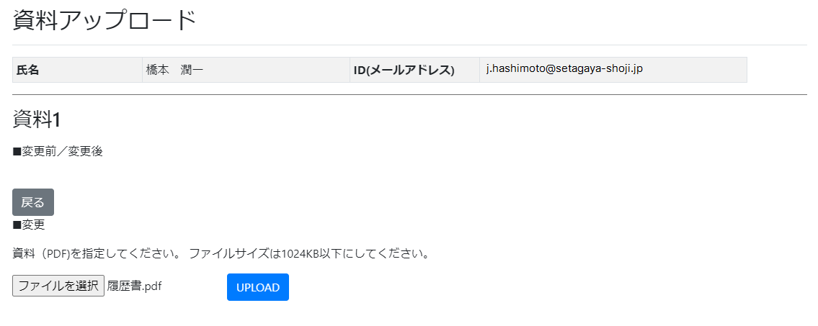

ファイルがアップロードされます。[ 戻る ]をクリックすると、前の画面に戻ります。
ファイルの内容を確認したい場合は、手順1の画面で[ プレビュー ]をクリックします。

証明アップロード・自己紹介更新・パスワード変更
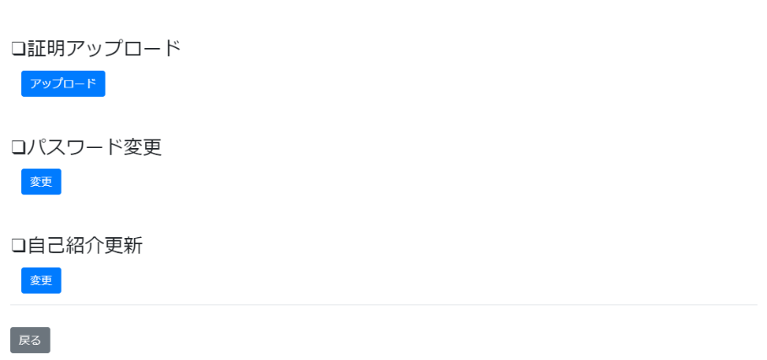
- 社員詳細情報画面の下部から実行できます。

写真のアップロードや情報の変更方法は、「7. 社員情報の変更①」の7.8～7.10(20～22ページ)を参照してください。

9. 緊急連絡先の参照
一般社員

一般社員の情報一覧で、社員の緊急連絡先情報を確認することができます。

ご注意：
一般社員の情報一覧に緊急連絡先を表示させるには、管理者アカウントで [ 緊急連絡先表示 ]を[ 有 ]にする必要があります。詳しい設定方法は「8.1 利用者情報の変更」(26ページ)を参照してください。

- メニューの[ 社員一覧表示 ]を選択して社員を検索します。
- 社員一覧にある[ 緊急連絡 ]をクリックします。
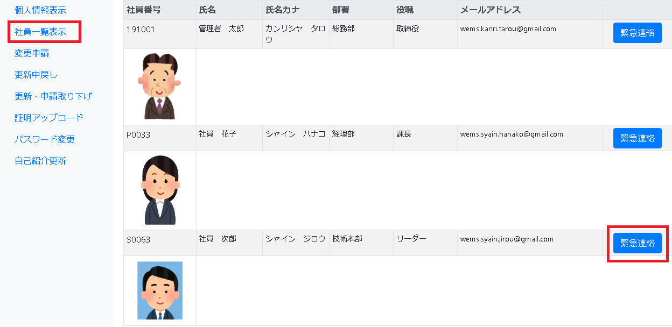

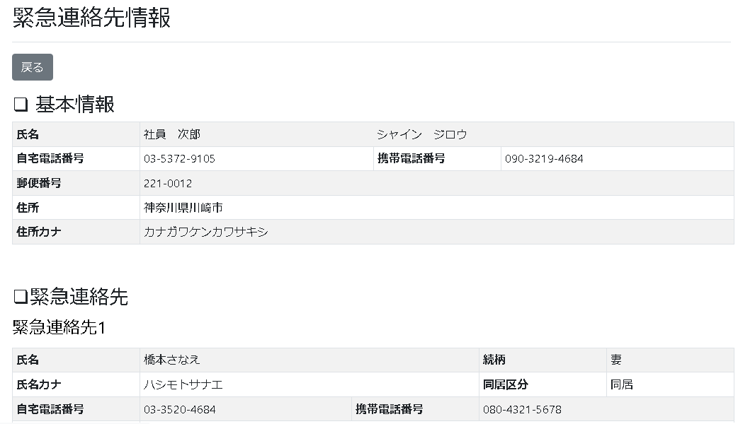
登録されている緊急連絡先情報が表示されます。

